**تیراندازی در مجلس شورای اسلامی و انفجار قبر خمینی!**

**بهرام رحمانی**

[**Bahram.rehmani@gmail.com**](mailto:Bahram.rehmani@gmail.com)

**یک گروه مسلح چهار نفره در ساعت 10 و 30 دقیقه امروز به وقت محلی وارد مجلس شده و با تیراندازی یک نفر را کشته و 8 تن دیگر را زخمی کرده است. این افراد در حوالی ظهر هنوز در مجلس بوده و رویارویی با ماموران امنیتی ادامه دارد. در همین حال، فرد یا افراد دیگری نیز در مقبره خمینی دست به تیراندازی زده‌اند. کلیه خیابان‌های منتهی به مجلس مسدود شده و تدابیر امنیّتی شدیدی به اجرا گذاشته شده است. ورود به مجلس و خروج از آن نیز در حال حاضر ممکن نیست. بر اساس برخی منابع، حمله صورت گرفته در مقبره آیت‌الله خمینی، انتحاری بوده است.**

**مهاجمان به مجلس به کلاشنیکف و کلت مسلح بودند.**

**خبرگزاری ایلنا می‌گوید 8 نفر در مجلس کشته شده‌اند.**

**ایلنا می‌گوید که مهاجمان به مجلس عده‌ای را به گروگان گرفته‌اند.**

**در حمله به آرامگاه آیت‌الله خمینی دست کم یک مهاجم انتحاری و یکی از کارکنان آرامگاه کشته شده‌اند.**

**خبرگزاری صداوسیما می‌گوید مهاجمان به آرامگاه چهار نفر بودند و حمله خود را با تیراندازی شروع کردند.**

**یک مهاجم زن که مجروح شده بود بازداشت شده.**

**ماموران یک جلیقه انتحاری دوم پیدا کرده‌اند.**

**انفجار در طبقه پنجم مجلس.**

**...**

**نقوی حسینی: صبح امروز چهار فرد مسلح وارد مجلس شدند که در حال حاضر سه نفر در طبقات و دفاتر نمایندگان هستند و یکی از این افراد دستگیر شده است.**

**امروز 17 خرداد 1396 - 7 ژوئن 2017، خبرگزاری‌های داخلی ایران، با انتشار خبرهای ضد و نقیضی اعلام کردند که: «ضارب حرم امام خود را منفجر کرد و تروریست‌های در خال تیراندازی از داخل مجلس به بیرون هستند...!»**

**خبرگزاری میزان، وابسته به قوه قضاییه می‌گوید: «دومین عامل انتحاری در آرامگاه آیت‌الله خمینی که شش نارنجک جنگی همراه خود داشته، حین انجام عملیات با شلیک نیروهای امنیتی به سرش کشته شد.»**

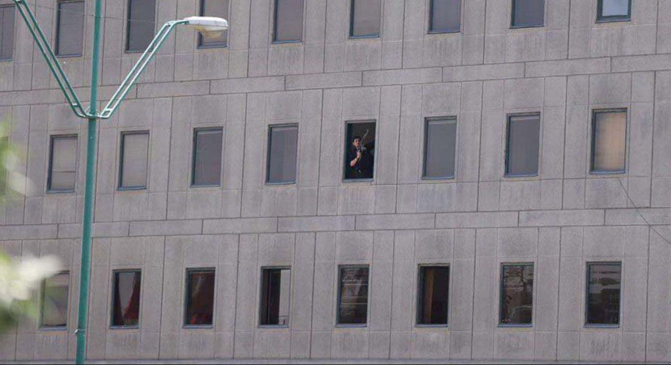

**شنیده‌ها حاکی از آن است که یک نفر کشته  و 5 نفر مجروح شده است. یکی از حمله‌کنندگان به «حرم امام» خود را به صورت انتحاری منفجر کرده و دو فرد دیگر دستگیر شده‌اند. دقایقی پیش خبر حمله مسلحانه به مجلس شورای اسلامی از سوی برخی کانال‌های رسمی خبرگزاری‌ها مخابره شد.**

**خبرگزاری تسنیم، وابسته به ارگان‌های امنیتی و اطلاعایت حکومت اسلامی، نوشت: گزارش شده فردی ناشناس با تیراندازی به یکی از نیروهای حفاظت مجلس وی را از ناحیه مچ پا زخمی کرد. فرد مذکور هم اکنون نیز مشغول تیراندازی است. از هویت این فرد و علت کار وی هنوز خبری در دسترس نیست.**

**خبرگزاری مهر نوشت: الياس حضرتی نماينده تهران گفت: ضاربان سه نفر بودند که مجهز به دو قبضه کلاشينکف و يک قبضه سلاح کمری‌(کلت) بودند.**

**هم‌چنین ایسنا نوشت: افراد مسلح در حالی که تیراندازی می‌کردند، به زور وارد مجلس شدند. این افراد مسلح که به گفته یکی از نمایندگان 4 نفر هستند با تیراندازی وارد مجلس شده و با هدف قرار دادن تعدادی از نیروهای حفاظت مجلس به تیراندازی خود ادامه می‌داد که ظاهرا سه نفر زخمی شدند.**

**▪این نماینده مجلس با تایید این حادثه تیراندازی گفت که این افراد در حال حاضر در دفاتر نمایندگان هستند و محاصره شده‌اند اما اوضاع تحت کنترل است و تا لحظات دیگر اخبار موثق‌تر منتشر می‌شود**

**▪در حال حاضر از خروج نمایندگان از صحن مجلس و خروج خبرنگاران جلوگیری می‌شود.**

**▪فرد مسلح هنوز بازداشت نشده است.**

**اکبر رنجبرزاده عضو هیات رییسه مجلس گفت: فرد مسلحی که از ساعتی پیش وارد مجلس شده و اقدام به تیراندازی کرده هم‌چنان در محوطه مجلس است. نیروهای حفاظت مجلس هنوز موفق به بازداشت این فرد نشده‌اند. هنوز تعداد افراد زخمی در این حادثه تیراندازی مشخص نیست.**

**▪صدای تیراندازی هم‌چنان از مجلس بیرون می‌آید.**

**خبرنگار خبرانلاین از مقابل مجلس خبر می‌دهد که ماموران در حال متفرق کردن مردم از مقابل مجلس هستند و هم‌چنان از داخل مجلس صدای تیراندازی به گوش می‌رسد.**

**▪آمبولانس ها به محل اعزام شدند.**

**فراهانی معاون عملیات اورژانس تهران: اعزام 4 دستگاه آمبولانس و یک اتوبوس آمبولانس به حرم امام در پی تیر اندازی‌های انجام شده. چند مجروح به بیمارستان منتقل شده اما آمار دقیقی از مجروحان حادثه حرم امام خمینی نداریم.**

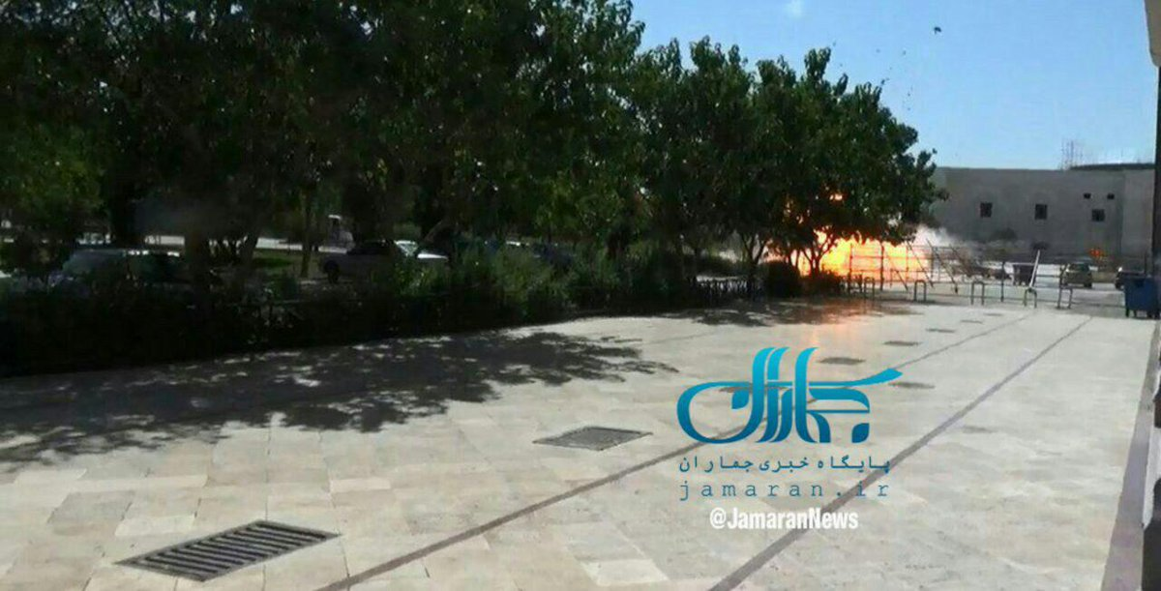

**قبر خمینی**

**▪تیراندازی در حرم مطهر امام خمینی(ره).**

**شنيده‌ها حاكی‌ست دقایقی قبل یک مهاجم تیرانداز با ورود به صحن غربی حرم مطهر امام خمینی، اقدام به تیراندازی کرده و تاکنون بر اساس اخبار رسده آمار مجروح شدن 2 نفر قطعی است.**

**▪ضارب حرم امام خود را منفجر کرد.**

**فردی مسلح لحظاتی پیش با ورود به حرم امام خمینیو تیراندازی چند تن را مجروح کرده است. گزارش‌ها حاکی از آن است که افرادی مسلح لحظاتی پیش با ورود به حرم امام خمینیو تیراندازی چند تن را مجروح کرده است.**

**▪دونفر از حمله کنندگان به حرم امام دستگیر و یک نفر هم خود را منفجر کرد.**

**برخی منابع از شهادت یکی از محافظان پاسدار در مجلس خبر می دهند.**

**نیروهای امنیتی درهای ورودی مجلس را بسته‌اند.**

**برای محافظت از نمایندگان مجلس فعلا آن‌ها تحت تدابیر امنیتی در صحن مجلس هستند.**

**‏نهادهای امنیتی از مردم خواستند که اطراف خیابان‌های مجلس شورای اسلامی تجمع نکنند.**

**‏در محل نهاد ریاست‌جمهوری، اقدامات امنیتی تشدید شده و نیروهای حفاظت نهاد ریاست جمهوری اجازه ورود و خروج به هیچ کس را نمی‌دهند.**

**تیراندازی به حیاط داخلی مجلس کشیده شد.**

**خبرنگار خبرآنلاین از مقابل مجلس گزارش می‌دهد؛ ماموران نیم خیز از دیوارهای کوتاه اطراف مجلس به‌سمت داخل نگاه می‌کنند. خیابان‌ها بسته شده و همچنان صدای تیراندازی شنیده می‌شود. برخی از اعضای ساختمان اداری مجلس هم از پنجره‌ها بیرون را نگاه می‌کنند.**

**صدای تیراندازی به حیاط داخلی کشید،**

**صدا از حیاط بین ساختمان اصلی و ساختمان اداری می‌آید.**

**قربانیان تیراندازی مجلس: دو شهروند عادی مراجع - یک کارگر خدمات - یک نیروی حفاظت که به علت شدت جراحات جان سپرد - تسنیم**

**اعزام 17 آمبولانس و اتوبوس آمبولانس به مجلس و حرم امام پس از اعلام دو حادثه تیراندازی در حرم امام و مجلس شورای اسلامی، اورژانس تهران مجموعا 17 دستگاه آمبولانس و اتوبوس آمبولانس به این دو محل اعزام کرد.**

**طبق آخرین اخبار تعداد مجروحان حادثه تیراندازی در مجلس به 8 نفر رسیده است.**

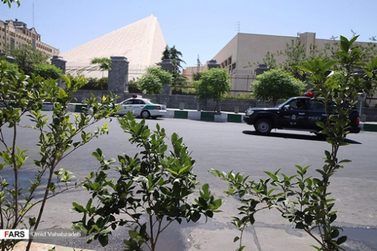

**یکی از ضاربان حادثه تیراندازی مجلس دستگیر شد.**

**نقوی حسینی، سخنگوی کمیسیون امنیت ملی و سیاست خارجی مجلس: در جریان حادثه تیراندازی صبح امروز مجلس یک نفر از چهار فرد مسلح دستگیر شدند. صبح امروز چهار فرد مسلح وارد مجلس شدند که در حال حاضر سه نفر در طبقات و دفاتر نمایندگان هستند و یکی از این افراد دستگیر شده است.**

**ضارب مسلحی كه در صحن غربی حرم امام اقدام به تيراندازی كرده بود، مسلح به كلاشنيكف بوده و پس از تيراندازی، در نزديكی كلانتری مستقر در حرم امام خود را منفجر می‌كند.**

**عوامل تیراندازی در مجلس در میان معترضان تعاونی کاسپین  بودند. رفتند به سمت مجلس با تیراندازی رفته‌اند. یکی برگشته و به سه نفر از مردم عادی تیراندازی کرده‌اند.**

**‏نقوی حسینی سخنگوی کمیسیون امنیت ملی مجلس: هنوزصدای تیراندازی ادامه دارد/نیروهای امنیتی ساختمان مجلس راتحت کنترل دارند.**

**صدای تیراندازی بیش‌تر از قبل شده است.**

**خبرنگار خبرآنلاین گزارش می‌دهد؛ نیرو ضدشورش مجلس را محاصره کرده است. صدای تیراندازی بیش‌تر از قبل شده است.**

**خبرگزاری صدا و سیما: براثر درگیری در حرم امام، یکی از تروریست‌های انتحاری خود را منفجر کرد، یک نفر دیگر هم به دست نیروهای انتظامی کشته شد و یک زن هم بازداشت شد. درگیری هنوز ادامه دارد. تروریست‌ها از درب غربی وارد حرم شدند.**

**مدیر روابط عمومی حرم امام: فردی دارای کمربند انفجاری در ضلع‌ غربی حرم پس از شلیک 2 تیر، اقدام به انفجار خود کرد.**

**طبق شنیده‌ها، یکی از مهاجمان تیراندازی به مجلس عامل انتحاری است که در محاصره‌ نیروهای امنیتی است.**

**تروریست‌هایی که به حرم امام حمله کردند 3 نفر بودند | یک نفر به هلاکت رسید. یک نفر سیانور خورد و خودکشی کرد.  یک نفر زنده دستگیر شد.**

**نماینده‌ای مجروح نشده است.**

**رنجبرزاده، عضو هیات رییسه مجلس: در حال حاضر افراد مسلح خود را در دفاتر نمایندگان محبوس کرده‌اند و سیستم‌های امنیتی و حفاظت مجلس در تلاش برای دستیگری آن‌ها هستند.**

**کسی از نمایندگان مجروح نشده است، همه نمایندگان در صحن هستند و صحن مجلس در وضعیت عادی به برنامه قانون‌گذاری می‌پردازد. تاکنون گزارشی از کشته شدن و به شهادت رسیدن فردی به ما نرسیده است اما تعدادی از افراد مجروح شده‌اند .**

**وزیر کشور دستور برگزاری جلسه فوق‌العاده امنیتی را صادر کرد. این خبر را روح‌الله جمعه‌ای، مشاور رسانه‌ای وزیر کشور اعلام کرد.**

**گزارش‌ها حاکی است فرد کشته در حرم خمینی، کارگر 35 ساله فضای سبز بوده است.  شنیده‌ها حاکی از آن است که یک نفر کشته و 5 نفر مجروح شده است.**

**عوامل تیراندازی می‌خواستند به صحن مجلس بیایند راه را گم کردند.**

**حشمت‌الله فلاحت پیشه، با بیان این‌که ظاهرا اوضاع در مجلس تحت کنترل درآمده است، عنوان کرد: مهاجمین می‌خواستند به سمت صحن بیایند اما راه را گم کردند و اشتباهی رفتند.**

**یک نماینده در نطق میان دستور داره درباره  فتنه و سند 2030 حرف میزنه/ یکی از ضاربان به بیرون مجلس آمده و به‌سمت مردم تیراندازی می‌کند.**

**▪پس از حملات امروز تهران شاخص بورس بیش از 200 واحد افت کرد.**

**تیراندازی در مجلس ادامه دارد.**

**در حادثه تیراندازی در حرم امام یك نفردیگرهم به دست نیروهای انتظامی كشته شد، یك زن هم بازداشت شد.**

**تاکنون 4 نفر از زائران زخمی شده‌اند و یکی از نیروهای خدماتی حرم مطهر هم به شهادت رسیده است.**

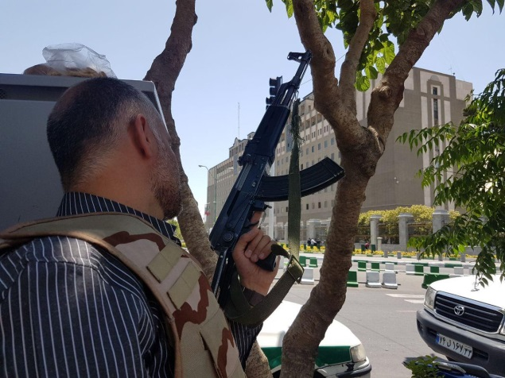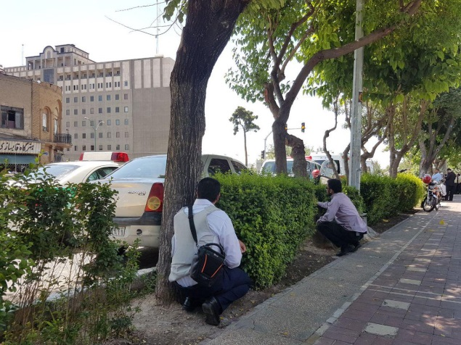

**ایلنا: تیراندازی در مجلس/ اخبار ضدونقیض درباره ضاربان.**

**چند فرد مسلح با ماموران حفاظت مجلس مقابل درب ورودی درگیر شده و به ماموران حفاظت و مراجعه کنندگان حمله کرده اند که در اثر آن چند نفر مجروح شده‌اند.**

**به گزارش**[**خبرنگار مهر**](http://www.mehrnews.com/)**، 3 فرد مسلح حدود ساعت 10:15 صبح امروز با مراجعه به درب شماره یک مجلس شورای اسلامی با ماموران حفاظت مجلس درگیر شده اند.**

**طی این درگیری، چند نفر از مأموران حفاظت مجلس، کارمندان و مراجعه کنندگان مجروح شده اند هنوز اطلاعی از هویت و تعداد دقیق ضاربان در دسترس نیست.**

**هم‌چنین در پی این درگیری، درب‌های ورود و خروج خبرنگاران به راهروهای مجلس بسته شده است و تعدادی از نمایندگان نیز برای بررسی موضوع از صحن علنی مجلس خارج شده‌اند.**

**گفته می شود ضاربان به سمت ساختمان شمالی مجلس که دفتر نمایندگان در آن قرار دارد، حمله کرده و اکنون در آن مستقر هستند.**

**محدودیت رفت و آمد خودروها در اطراف بهارستان.**

**از سوی دیگر در خیابان‌های اطراف مجلس محدودیت‌های عبور و مرور حاکم شده است.**

**نایب رییس کمیسیون امنیت ملی در گفتگو با مهر گفت: تیراندازی‌ها قطع شده و محیط در اختیار نیروهای امنیتی است، نیروهای سپاه در همه نقاط مجلس مستقر هستند.**

**لاریجانی به صحن مجلس آمد.**

**علی لاریجانی که از صبح امروز در صحن علنی مجلس حضور نداشت، دقایقی قبل به صحن آمده و ریاست را از مسعود پزشکیان تحویل گرفت.**

**یک منبع آگاه در گفتگو با خبرنگار مهر گفت: تروریست‌ها 4 نفر هستند هم اکنون در طبقه چهارم ساختمان دفتر نمایندگان محاصره شده اند و گلوله‌هایشان روبه پایان است. گفته می‌شود جلیقه انتحاری هم همراه خود دارند و احتمالا با پایان تیرهایشان خود را منفجر کنند.**

**در حاشیه جلسه علنی مجلس شورای اسلامی فرد یا افراد ناشناسی در راهروهای مجلس شورای اسلامی شروع به تیراندازی کردند. گزارش‌هایی هم از تیراندازی و حمله انتحاری در مقبره آیت‌الله خمینی، بنیان‌گذار حکومت اسلامی منتشر شده است.**

**یکی از نمایندگان مجلس به خبرگزاری دانشجویان ایران‌(ایسنا) گفته است که جلسه علنی مجلس صبح چهارشنبه 17 خرداد آغاز شده بود که حدود ساعت ده و نیم صبح، چهار فرد مسلح وارد مجلس شورای اسلامی شدند و در راهروهای مجلس شروع به تیراندازی کردند.**

**نیروهای حفاظت مجلس با این اشخاص درگیر شدند و تیراندازان در دفتر نمایندگان مجلس تحت محاصره قرار دادند. به گزارش ایسنا درهای مجلس بسته شده و از خروج نمایندگان و خبرنگاران از مجلس شورای اسلامی جلوگیری می‌شود.**

**به‌گفته اکبر رنجبرزاده، عضو هیات رییسه مجلس شورای اسلامی ماموران حفاظت هنوز موفق نشده‌اند فرد یا افراد تیرانداز را بازداشت کنند. تعداد دقیق مجروحان هم هنوز مشخص نشده است.**

**سخنگوی کمیسیون امنیت ملی و سیاست خارجی مجلس از دستگیری یکی از تیراندازان حادثه تیراندازی خبر داد.**

**عوامل تیراندازی از داخل ساختمان مجلس هستند و روزنامه «شرق» در مقطعی گزارش داد که در اتاق‌های نمایندگان پنهان شده‌اند. پس از چندی اما خبر آمد که از حیاط مجلس به‌سمت مردم تیراندازی می‌کنند:**

**خبرگزاری فارس نوشته است نمایندگان مجلس به آرامی در حال خروج از صحن هستند و دو مهاجم در یکی از طبقات مجلس در محاصره نیروهای امنیتی هستند.**

**هم‌چنین گزارش شده است که صدای تیراندازی از فضای باز بیرون مجلس به گوش می‌رسد و یکی از مهاجمان شروع به تیراندازی مستقیم به افراد بیرون از مجلس کرده است.**

**خبرگزاری فارس می‌گوید که دقایقی پیش «صدای انفجاری از ساختمان مجلس شنیده شد که گفته می‌شود یکی از عاملان انتحاری خود را منفجر کرده است.»**

**در صورت صحت این گزارش، این دومین انفجار انتحاری روز چهارشنبه خواهد بود.**

**13:16: خبرگزاری فارس می‌گوید که «پس از شهادت دو محافظ مجلس، دو نفر از کارمندان دفتر نمایندگان نیز به شهادت رسیدند و تاکنون ده نفر زخمی شدند.»**

**13:14: خبرگزاری تسنیم به نقل از منابع غیررسمی خبر داد که «نیرو‌های رهایی گروگان سپاه پاسداران موفق شدند دو تروریست‌ را در حرم امام بازداشت کنند.»**

**برخی رسانه‌های داخلی گزارش داده‌اند که در مجموع سه نفر به مقبره بنیان‌گذار حکومت اسلامی حمله کردند. از این سه نفر، فقط یک نفر زنده مانده و دستگیر شده است. خبرگزاری فارس نوشته که فرد دستگیرشده یک زن است.**

**سایت انتخاب نوشته است که دومین عامل انتحاری در حرم خمینی شش نارنجک جنگی همراه خود داشته و در حین انجام عملیات خود با شلیک نیروهای امنیتی به سرش کشته شده است.**

**طبق گزارشات درگیری‌ها در درون مجلس ادامه دارد و مقامات حکومتی سعی می‌کنند این مسئله را عادی جلوه دهند و حتی بگویند با وجود درگیری در درون ساختمان مجلس نشست آن، هم‌چنان به صورت عادی ادامه دارد و...!**

**در خبرها آمده است که انفجار دومی در قبر خمینی روی داده است.**

**طبق گزارشات تا این لحظه، هم‌چنان صدای تیراندازی از مجلس شنیده می‌شود. خبرگزاری امنیتی فارس نوشت: تیراندازی در راهروی ورودی مجلس/ تاکنون 4 نفر شهید و 10 نفر زخمی/ جلسه علنی امروز مجلس برگزار شد/ لاریجانی: تروریست‌ها دنبال مسئله سازی برای ایران هستند؛ مسئله جزئی است!**

**اکنون گفته می‌شود نیروهای ویژه نپو و سپاه وارد عملیات شده‌اند خود این اقدام نشان می‌دهند که مامورین امنیتی درون مجلس، موفق به مهار واقعه نشده‌اند.**

**در هر صورت این عملیات به غایت سیاسی و استثنایی است. چون که این عملیات در پایتخت و در دو مرکز مهم حکومتی، یعنی قبر خمینی و مجلس شورای اسلامی صورت گرفته است؛ یعنی مراکزی که به شدت تحت موازین شدید امنیتی قرار دارند در نتیجه این علمیات می‌تواند یک پیام مهم سیاسی داشته باشد. اما تا این لحظه و با این اخبار و گزارشات منتاقض نمی‌توان اظهارنظر کرد که واقعیت پشت پرده این سناریو و عواقب آن چه خواهد شد!**

**بی‌تردید اولین پیام و عواقب این عملیات، تغییر امنیتی - سیاسی در جامعه ایران و تشدید خفقان و سانسور و از جمله تشدید دعواهای جناح‌های درونی حکومت منجر خواهد شد.**

**هنوز روشن نیست که آیا این عملیات به شدت برنامه ریزی شده، توسط رقبای حکومت اسلامی مانند «داعش» صورت گرفته و یا این که این سناریو از درون خود نیروهای امنیتی ناراضی این حکومت و جناح‌بندی‌های درون حکومتی طراحی شده است!**

**چهارشنبه هفدهم خرداد 1396 - هفتم ژوئن 2017**

**لینک ویدیویی از سایت العربیه: دستکم دو کشته در حمله مسلحانه به مجلس شورای ایران**

**http://ara.tv/2muu3 via @AlArabiya_Fa**